**Είδωλα**

Πρόσωπα από το χώρο του θεάματος (τηλεόραση-κινηματογράφος), της μουσικής και του αθλητισμού, προβάλλονται από τα Μέσα Μαζικής Ενημέρωσης κατά τέτοιο τρόπο, ώστε εξιδανικεύονται στη σκέψη των νέων ανθρώπων. Διασημότητα, νεανική ομορφιά, πλούτος και μια ζωή -φαινομενικώς- γεμάτη διασκέδαση, συνθέτουν το νέο πρότυπο ζωής που επιχειρούν να εδραιώσουν τα μέσα ενημέρωσης, παγιδεύοντας τους νέους ανθρώπους στη διεκδίκηση λανθασμένων αξιών.

Τα πρόσωπα αυτά με τη διαρκή προβολή τους από τα μέσα ενημέρωσης καθιερώνονται ως «είδωλα» και αποκτούν φανατικούς θαυμαστές σε όλο τον κόσμο, χάρη στην επίπλαστη εικόνα της ζωής τους που παρουσιάζεται προς τα έξω. Η έμφαση δίνεται στο πόσο δημοφιλή είναι και στο πόσα χρήματα έχουν, χωρίς, ωστόσο, να γίνεται αναφορά στο πόσο έχουν κοπιάσει για να πετύχουν τους στόχους τους.

Τα πρόσωπα που αποκτούν τη δυναμική ειδώλου για τους νέους ανθρώπους, αποθεώνονται όχι για την εργατικότητα, την ηθική τους αρτιότητα και τον επαγγελματισμό τους, αλλά για τη διασημότητά τους. Υπ’ αυτή την έννοια στη θέση αυτή βρίσκονται ακόμη και πρόσωπα που δεν έχουν κανένα ουσιαστικό ταλέντο, πνευματική καλλιέργεια ή πραγματική αξία, αλλά τα οποία έχουν κατορθώσει απλώς να προσελκύσουν τα φώτα της δημοσιότητας. Προκύπτει, έτσι, το ενδεχόμενο να κερδίζουν τον θαυμασμό των νέων ανθρώπων ακόμη και άτομα τα οποία τους ασκούν αρνητική επιρροή.

Μέσω των ειδώλων, άλλωστε, προβάλλονται λανθασμένες αξίες στους νέους, όπως είναι το κυνήγι της διασημότητας με κάθε τρόπο και με κάθε κόστος, η σπάταλη ζωή, η πολυτέλεια και τα υλικά αγαθά. Ιδίως στη σύγχρονη εποχή των reality τηλεοπτικών προγραμμάτων, αποκτούν αιφνιδίως φήμη ακόμη και άτομα που δεν έχουν να προσφέρουν τίποτε το ουσιαστικό πέρα από τη διάθεσή τους να εκθέσουν την ιδιωτική τους ζωή στις τηλεοπτικές κάμερες, προκειμένου να ικανοποιηθεί η νοσηρή περιέργεια των τηλεθεατών.

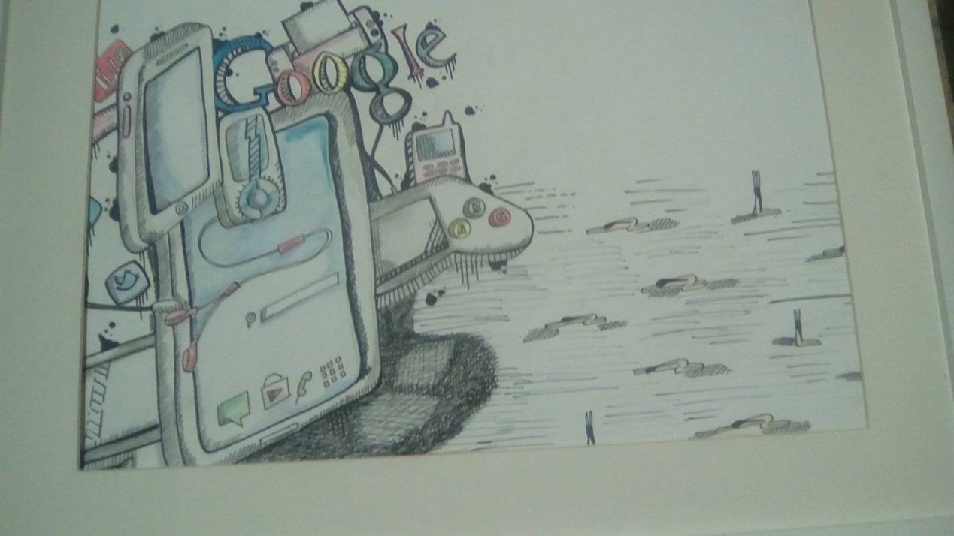

Κάθε γενιά έχει τα δικά της είδωλα και κάθε εποχή ταυτίζεται με αυτά. Κάποτε τα παιδικά δωμάτια πλημμύριζαν από αφίσες και τα σχολικά τετράδια με αυτοκόλλητα ή αυτοσχέδια post-it με εικόνες ή αποσπάσματα από τα λόγια των ηρώων μας. Σήμερα όμως, σε μια περίοδο που παρακολουθείς τις πιο προσωπικές στιγμές των διασήμων online, υπάρχουν  πρόσωπα που να θέλουμε να τους μοιάσουμε; Είδωλα που θαυμάζουμε ή λατρεύουμε; Ποδοσφαιριστές, συγγραφείς, μοντέλα, τραγουδιστές ή πολιτικοί; Εφήμερα ή όχι, δήθεν ή αληθινά, τα χρειάζεται κανείς; Ή, μήπως, τελικά, αυτοί που μας λείπουν είναι οι ήρωες; Ρωτήσαμε  οχτώ ανθρώπους κάθε ηλικίας να μας πουν τη γνώμη τους. Πηγή: [www.lifo.gr](https://www.lifo.gr/team/world/60182)

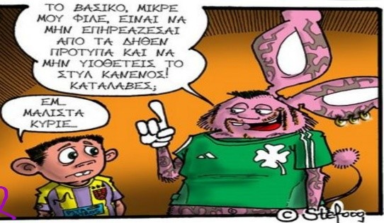

Ανδρέας Χρονάκης Ιστορικός της Τέχνης

«Και βέβαια υπάρχουν. Τρανή απόδειξη γι’ αυτό είναι πως υπάρχουν καθρέπτες. Βλέπετε, το είδωλο χρειάζεται πάντοτε τον αντικατοπτρισμό του για να αντλήσει τη βεβαιότητα της ύπαρξής του. Τον αυτοθαυμασμό εκείνο που θα το συντηρεί και θα το θρέφει. Το μεγαλύτερο είδωλο, το είδωλο των ειδώλων – δεν είναι άλλο από το ‘Εγώ’ μας. Αυτό που εγωιστικά προστατεύουμε μη και πάθει κάτι, αυτό που εγωτικά μας αποξενώνει από την ουσιαστική σχέση. Πάσχουμε οι εγωιστικά ειδωλοποιημένοι άνθρωποι από τις ανούσιες σχέσεις. Βλέπετε, συχνά προβάλλουμε σε αυτές το ‘είδωλό’ μας. Το θέμα είναι πως μπροστά στον καθρέπτη τελικά βλέπουμε το ‘είδωλό’ μας ή τον εαυτό μας; Και στον Άλλον τι τελικά παρουσιάζουμε; Μήπως τον αντικατοπτρισμό μας; Και τελικά, που σταματά το Πρόσωπο και που ξεκινά το Προσωπείο; Αέναο το ερώτημα. Όπως αρχαιότατοι και οι καθρέπτες… και εκείνοι αμίλητοι και το ερώτημα αναπάντητο». Πηγή: [www.lifo.gr](https://www.lifo.gr/team/world/60182)

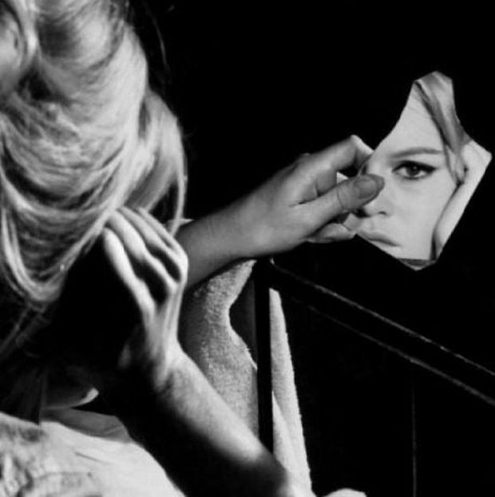



Τα Πρότυπα και τα είδωλα της εποχής μας

<https://blogs.sch.gr/gkapetanak/2011/04/04/%CF%83%CF%85%CE%B6%CE%B7%CF%84%CE%B7%CF%83%CE%B7-%CF%80%CE%B1%CE%BD%CF%89-%CF%83%CF%84%CE%B1-%CF%80%CF%81%CE%BF%CF%84%CF%85%CF%80%CE%B1%CE%B5%CE%B9%CE%B4%CF%89%CE%BB%CE%B1-%CF%84%CE%B7%CF%83-%CE%B5/>

ΘΡΗΣΚΕΥΤΙΚΑ Β΄ ΓΥΜΝΑΣΙΟΥ
ΕΙΚΟΝΕΣ Η΄ΕΙΔΩΛΑ; Η ΕΙΔΩΛΟΛΑΤΡΙΑ ΣΤΗ ΖΩΗ ΤΟΥ
ΣΥΓΧΡΟΝΟΥ ΑΝΘΡΩΠΟΥ
 

